Es bietet sich zu Hause an, ein Marienbild oder eine Marienfigur bereitzustellen, es ggf. mit Blumen zu schmücken und eine Kerze davor anzuzünden.

Im Namen des Vaters und des Sohnes und des Heiligen Geistes. Amen.

In besonderer Weise ist Maria Fürsprecherin der Menschen bei Gott. Sie kennt das Leben, sie weiß um unsere Sorgen und Nöte. Wir vertrauen darauf, dass sie als Mutter Jesu Gottes Ohr hat. In diesem Vertrauen rufen wir sie gerade auch in schweren Zeiten um ihre Fürsprache bei Gott an und verbinden uns im Gebet mit ihr: Heilige Maria, Mutter Gottes, bitte für uns.

Herr, unser Gott, du hast uns in Maria eine mächtige Fürsprecherin geschenkt. Höre uns erhöre unsere Bitten, die wir mit ihr vor dich bringen und lass uns in allem deinen Schutz und deine Hilfe erfahren. Darum bitten wir durch Jesus Christus, deinen Sohn, unseren Herrn und Gott, der in der Einheit des Heiligen Geistes mit dir lebt und herrscht in alle Ewigkeit. Amen.

Marienlied
Maria, breit den Mantel aus, / mach Schirm und Schild für uns daraus; / lass uns darunter sicher stehn, / bis alle Stürm vorübergehn. - Patronin voller Güte, / uns allezeit behüte.

Dein Mantel ist sehr weit und breit, / er deckt die ganze Christenheit / er deckt die weite, weite Welt, / ist aller Zuflucht und Gezelt. - Patronin voller Güte, / uns allezeit behüte.
Maria, hilf der Christenheit, / dein Hilf erzeig uns allezeit, / komm uns zu Hilf in allem Streit, / verjag die Feind all von uns weit. - Patronin voller Güte, / uns allezeit behüte.

O Mutter der Barmherzigkeit, / den Mantel über uns ausbreit; / uns all darunter wohl bewahr / zu jeder Zeit in aller Gfahr. - Patronin voller Güte, / uns allzeit behüte.
(nach Innsbruck 1640 – Gotteslob Nr. 534)

Wort aus der Schrift
Als aber die Zeit erfüllt war, sandte Gott seinen Sohn, geboren von einer Frau und dem Gesetz unterstellt, damit er die freikaufe, die unter dem Gesetz stehen, und damit wir die Sohnschaft erlangen. Weil ihr aber Söhne seid, sandte Gott den Geist seines Sohnes in unsere Herzen, den Geist, der ruft: Abba, Vater. Daher bist du nicht mehr Sklave, sondern Sohn; bist du aber Sohn, dann auch Erbe, Erbe durch Gott. (Gal 4,4-7)

oder:
Am dritten Tag fand in Kana in Galiläa eine Hochzeit statt und die Mutter Jesu war dabei. Auch Jesus und seine Jünger waren zur Hochzeit eingeladen. Als der Wein ausging, sagte die Mutter Jesu zu ihm: Sie haben keinen Wein mehr. Jesus erwiderte ihr: Was willst du von mir, Frau? Meine Stunde ist noch nicht gekommen. Seine Mutter sagte zu den Dienern: Was er euch sagt, das tut! Es standen dort sechs steinerne Wasserkrüge, wie es der Reinigungssitte der Juden entsprach; jeder fasste ungefähr hundert Liter. Jesus sagte zu den Dienern: Füllt die Krüge mit Wasser! Und sie füllten sie bis zum Rand. Er sagte zu ihnen: Schöpft jetzt und bringt es dem, der für das Festmahl verantwortlich ist! Sie brachten es ihm. Dieser kostete das Wasser, das zu Wein geworden war. Er wusste nicht, woher der Wein kam; die Diener aber, die das Wasser geschöpft hatten, wussten es. Da ließ er den Bräutigam rufen und sagte zu ihm: Jeder setzt zuerst den guten Wein vor und erst, wenn die Gäste zu viel getrunken haben, den weniger guten. Du jedoch hast den guten Wein bis jetzt aufbewahrt. So tat Jesus sein erstes Zeichen, in Kana in Galiläa, und offenbarte seine Herrlichkeit und seine Jünger glaubten an ihn. (Joh 2,1-11)

Impuls
Maria sieht…
… die drohende Blamage auf der Hochzeit
… auch Deine Not

Maria spricht…
… mit Jesus über das, was sie sieht
… mit Jesus über das, was Du brauchst

Maria gibt nicht auf…
… bis alles gut werden kann
… dass auch Dir Hilfe werde

Maria ermutigt…
… sich einzulassen, auf das was nötig ist
… auch Dich!
Lobgebet
Mit Maria dürfen auch wir Gott loben, für das Große, das er getan hat an den Menschen. In diesem Lob schwingt zugleich die Hoff-nung mit, dass er ebenso wieder und auch an uns handeln wir.

Meine Seele preist die Größe des Herrn und mein Geist jubelt über Gott, meinen Retter.
Denn auf die Niedrigkeit seiner Magd hat er geschaut. Siehe, von nun an preisen mich selig alle Geschlechter.
Denn der Mächtige hat Großes an mir getan und sein Name ist heilig.
Er erbarmt sich von Geschlecht zu Ge- schlecht über alle, die ihn fürchten.
Er vollbringt mit seinem Arm machtvolle Taten: Er zerstreut, die im Herzen voll Hoch-mut sind;
er stürzt die Mächtigen vom Thron und erhöht die Niedrigen.
Die Hungernden beschenkt er mit seinen Ga-ben und lässt die Reichen leer ausgehen.
Er nimmt sich seines Knechtes Israel an und denkt an sein Erbarmen,
das er unsern Vätern verheißen hat, Abra-ham und seinen Nachkommen auf ewig.
Ehre sei dem Vater und dem Sohn und dem Heiligen Geist.
Wie im Anfang, so auch jetzt und alle Zeit und in Ewigkeit. Amen. (Lk 1,46-55)

Gebet zu Maria
Wir rufen mit einem den ältesten Marienge-beten aus dem 3./4. Jahrhundert die Gottes-mutter um ihren Schutz und Beistand an:

Unter deinen Schutz und Schirm fliehen wir, o heilige Gottesgebärerin; ver-schmähe nicht unser Gebet in unseren Nöten, sondern erlöse uns jederzeit von allen Gefahren.
O du glorreiche und gebenedeite Jung-frau, unsere Frau, unsere Mittlerin, unsere Fürsprecherin.
Versöhne uns mit deinem Sohne, em-pfiehl uns deinem Sohne, stelle uns deinem Sohne vor.

Gebet des Herrn
Vater unser im Himmel, geheiligt werde dein Name. Dein Reich komme. Dein Wille geschehe, wie im Himmel, so auf Erden.
Unser tägliches Brot gib uns heute und vergib uns unsere Schuld, wie auch wir vergeben unseren Schuldigern. Und führe uns nicht in Versuchung, sondern erlöse uns von dem Bösen.
Denn dein ist das Reich und die Kraft und die Herrlichkeit in Ewigkeit. Amen.

Gegrüßet seist du Maria voll der Gnade, der Herr ist mit dir. Du bist gebenedeit unter den Frauen und gebenedeit ist die Frucht deines Leibes Jesus

So segne und beschirme ich auf die Fürsprache Mariens der gute und treue Gott. Im Namen des Vaters und des Sohnes und des Heiligen Geistes. Amen.

Pfarrer Simon Mayer, Karlstadt
Pastoraler Raum Karlstadt-Arnstein-Zellingen
ZEIT für DICH und GOTT
mit MARIA

eine EINLADUNG

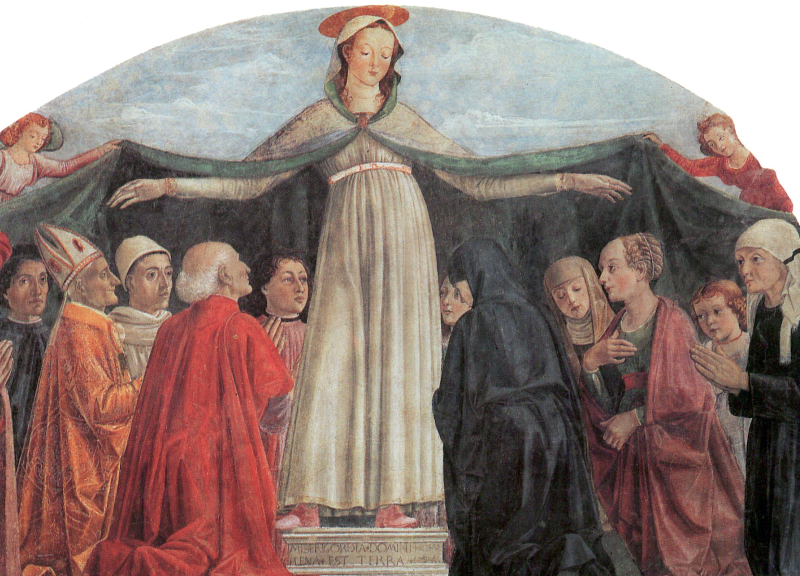

Maria, dich lieben ist allzeit mein Sinn;
dir wurde die Fülle der Gnaden verliehn.
Du Jungfrau, auf dich hat der Geist sich gesenkt;
du Mutter hast uns den Erlöser geschenkt.

Du Frau aus dem Volke, von Gott ausersehn,
dem Heiland auf Erden zur Seite zu stehn,
kennst Arbeit und Sorge ums tägliche Brot,
die Mühsal des Lebens in Armut und Not.

Du Mutter der Gnaden, o reich uns die Hand
auf all unsern Wegen durchs irdische Land.
Hilf uns, deinen Kindern in Not und Gefahr,
mach allen, die suchen, den Sohn offenbar.
(Josef Dörr 1972/75 - GL 521)

Bild: Domenico Ghirlandaio; gemeinfrei auf www.zenon.org

